Projeto Integrador 3º Semestre - DSM

**Disciplinas:**

Gestão Ágil de Projeto de Software

Banco de Dados Não Relacional

Desenvolvimento Web III

**Professores:**

Renato Cividini Matthiesen

Thiago Mendes

Orlando Saraiva do Nascimento Junior

**Grupo(n) / Nome da Empresa:** **Solidariedade do campo**

**Sistema: Ong**

|  |  |
| --- | --- |
| **Integrantes** | **Papel Principal** |
| Abner de Souza | Front End / Documentação |
| Bruno Henrique Guinério | Back End |
| Christian Santos Rocha | Front End |
|  |  |

**Fatec Araras**

**2024**

FICHA DE CONTROLE - PROJETO INTERDISCIPLINAR

DISCIPLINA CHAVE: Gestão Ágil de Projetos - PI III

PROFESSOR: Renato Cividini matthiesen

GRUPO: Sem nome l SEMESTRE: 3º Semestre

TÍTULO DO PROJETO: Não tem

DATA DA APRESENTAÇÃO: 07/12/2024

NOTA:

INTEGRANTES DO GRUPO: Nome grupo

|  |  |
| --- | --- |
| Nome | Nota Individual |
| Abner de Souza |  |
| Bruno Henrique Guinério |  |
| Christian Santos Rocha |  |
|  |  |
|  |  |
|  |  |
|  |  |
|  |  |

Araras, 03 de dezembro de 2024

__________________________________

Professor Renato Cividini Matthiesen

**Sumário**

1. Gestão Ágil de Projeto de Software 4

1.1 Apresentação do projeto e considerações sobre a empresa (fictícia) que está desenvolvendo o sistema 4

1.2 Visão do produto 5

1.3 Persona + Mapa de Empatia 5

1.4 Canvas do projeto/produto 5

1.5 Mapa mental do sistema 6

1.6 *Backlog* do Produto 6

1.7 *Backlog* dos *Sprints* 7

1.8 Entregáveis – *Minimum Viable Product* (MVP) 7

1.9 Retrospectiva dos *Sprints* 8

1.10 Retrospectiva do Projeto. 8

2. Desenvolvimento Web III 8

2.1 xxx 9

2.2 xxx 9

2.3 xxx 9

3. Banco de dados Não Relacional 9

3.1 Crude e Itl 9

3.2 A Importância de Dashboards e Consultas Estratégicas para a Tomada de Decisão Empresarial 9

4. Considerações Finais 10

Referências Bibliográficas 10

Anexo I - Diário de bordo 12

Anexo II – Cronograma efetivo 12

Anexo III – Evidências 12

# Gestão Ágil de Projeto de Software

Fazer uma breve revisão bibliográfica e considerações sobre a abordagem ágil de projeto de software. Verifique as sugestões de uso de bibliografias em Referências Bibliográficas.

**Referências Bibliográficas**

Beck, K., Beedle, M., Van Bennekum, A., Cockburn, A., Cunningham, W., Fowler, M., Grenning, J., Highsmith, J., Hunt, A., Jeffries, R., Kern, J., Marick, B., Martin, R. C., Mellor, S., Schwaber, K., Sutherland, J., & Thomas, D. (2001). Manifesto para Desenvolvimento Ágil de Software. Disponível em: https://agilemanifesto.org/iso/ptbr/manifesto.html.

Pressman, R. S., & Maxim, B. R. (2016). Engenharia de Software: uma abordagem profissional. 8ª edição. AMGH Editora.

Schwaber, K., & Sutherland, J. (2017). Guia do Scrum: O Guia Definitivo para o Scrum: As Regras do Jogo. Disponível em: https://www.scrum.org/resources/scrum-guide.

Martin, R. C. (2008). Clean Code: A Handbook of Agile Software Craftsmanship. Prentice Hall.

Larman, C. (2004). Agile and Iterative Development: A Manager's Guide. Addison-Wesley Professional.

Stellman, A., & Greene, J. (2014). Learning Agile: Understanding Scrum, XP, Lean, and Kanban. O'Reilly Media.

Rubin, K. S. (2012). Essential Scrum: A Practical Guide to the Most Popular Agile Process. Addison-Wesley.

Django Software Foundation. (n.d.). Django Documentation. Disponível em: <https://docs.djangoproject.com>.

## 1.1 Apresentação do projeto e considerações sobre a empresa (fictícia) que está desenvolvendo o sistema

O projeto tem como objetivo a criação de uma plataforma digital para a ONG Solidariedade do campo, uma organização sem fins lucrativos que recebe doações de alimentos e produtos essenciais de grandes produtores rurais e de pessoas físicas. A plataforma permite o gerenciamento eficiente de doações, desde o recebimento até a distribuição para outras ONGs locais que atuam diretamente com comunidades em situação de vulnerabilidade.

## 1.2 Visão do produto

O sistema **Solidariedade do campo** visa ser uma plataforma acessível e eficiente para o gerenciamento e distribuição de doações de alimentos e produtos. Com ele, a ONG poderá receber doações de forma organizada, armazenar informações detalhadas sobre cada item doado e direcioná-los para outras ONGs da cidade conforme a demanda e necessidade. O foco principal é garantir que os recursos doados sejam rapidamente destinados a quem mais precisa, maximizando o impacto social e reduzindo o desperdício de alimentos.

Em resumo, a **visão do produto** é criar um sistema que facilite a colaboração entre doadores e ONGs, promovendo uma rede solidária e eficiente, com o objetivo de contribuir para uma cidade mais justa e sustentável.

## 1.3 Persona + Mapa de Empatia

**Persona:**

* Maria Silva, 38 anos, Fundadora de uma ONG de Apoio Alimentar

Maria, fundadora de uma ONG que distribui alimentos para famílias carentes, sabe o quão crucial é ter acesso a produtos alimentícios de qualidade. Através do nosso projeto, ela pode agora conectar sua organização a grandes produtores como a empresa de João Pereira.

* João, 40 anos, CEO de uma empresa de logística de matéria alimentícia, formado em administração.

João tem como objetivo abater os impostos de suas empresas através de doações, junto disso melhorando a imagem da empresa no mercado. Para isso João necessita de uma ferramenta que possa conectas eles a outras empresas, que transforme sua matéria prima em produtos alimentícios industrializados. João enfrenta muitas burocracias em relação a doações para obter benefícios fiscais, além de falta de tempo de procurar ONGS que possa receber doações, de modo que abata impostos. Ele deseja contribuir com causas sociais e melhorar a reputação da empresa.

**Mapa de Empatia dos doadores:**

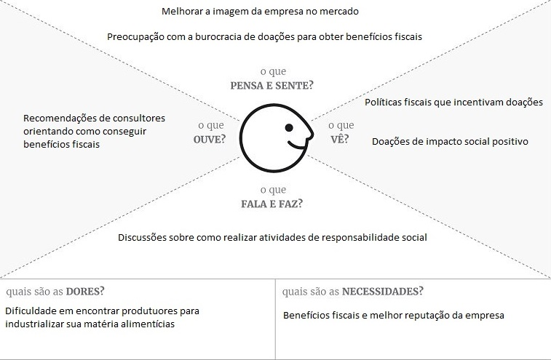

**Mapa de Empatia dos produtores:**

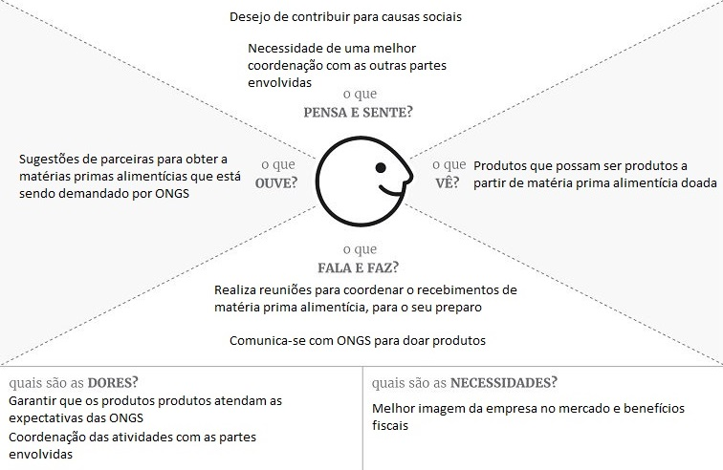

**Mapa de Empatia das ONGS:**

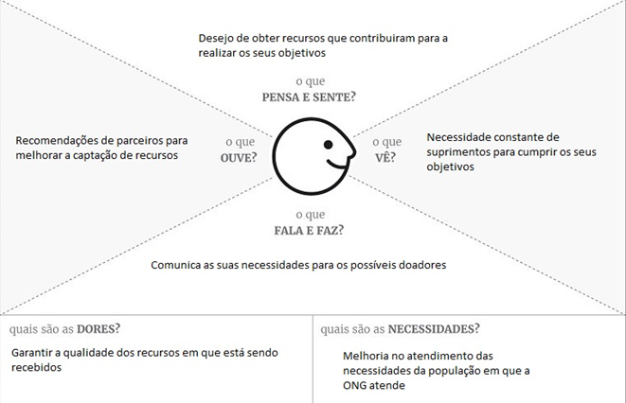

## 1.4 Canvas do projeto/produto

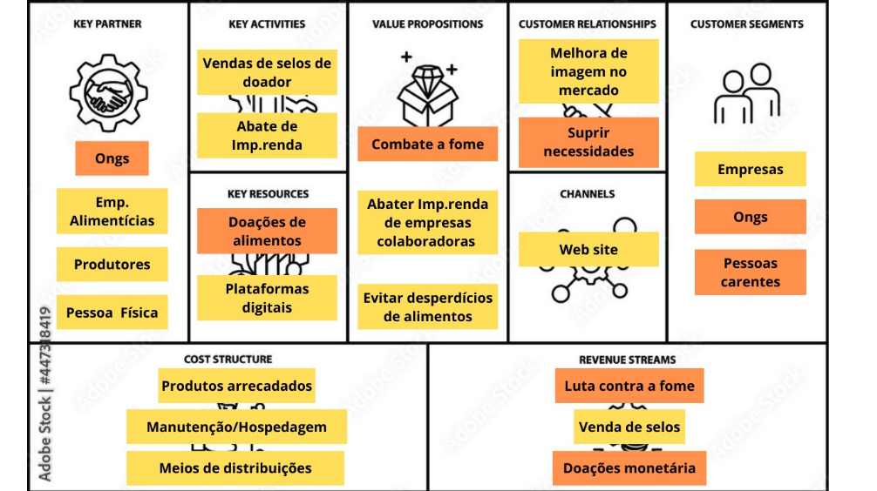

## 1.5 Mapa mental do sistema

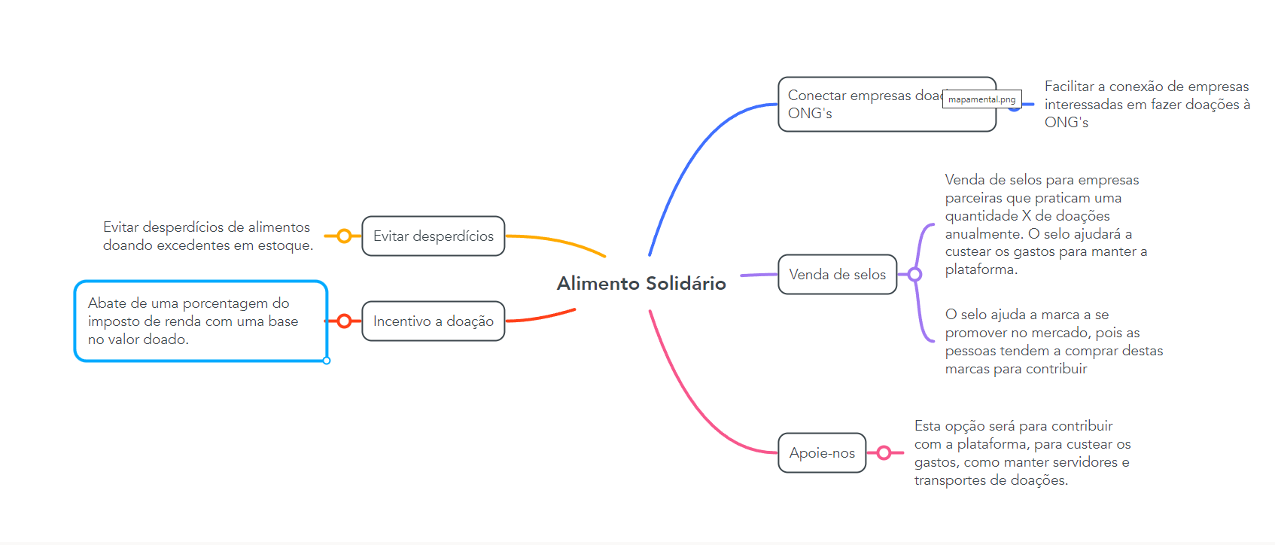

## 1.6 *Backlog* do Produto

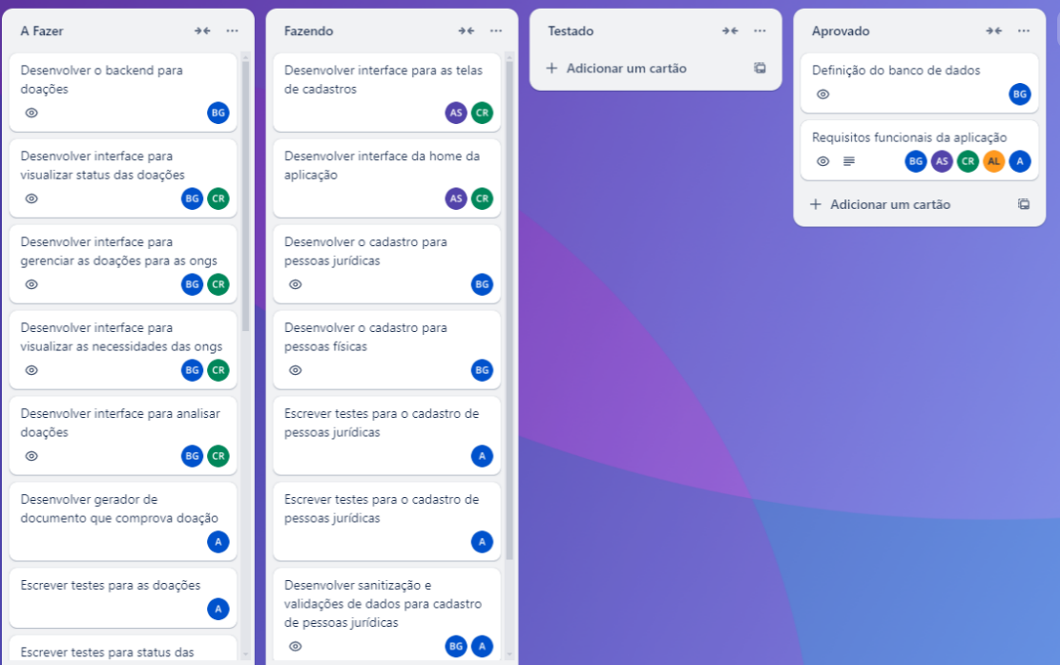

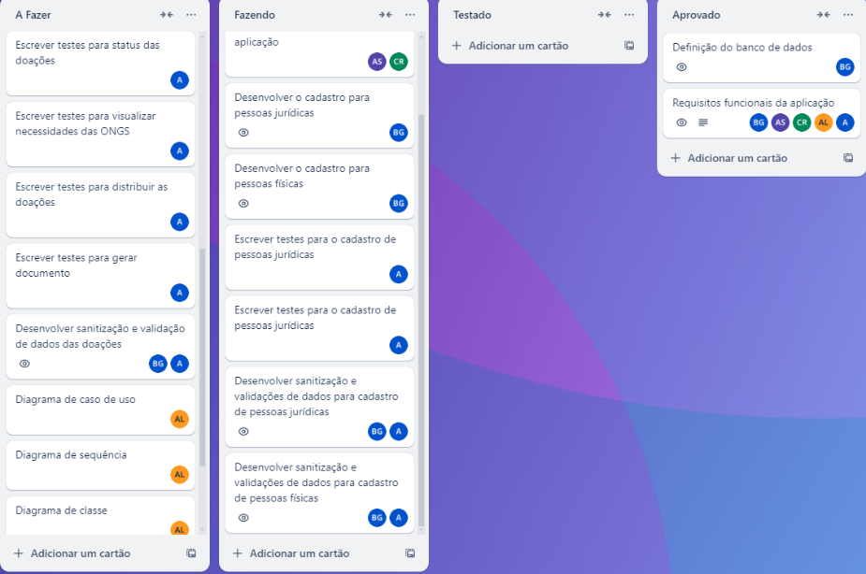

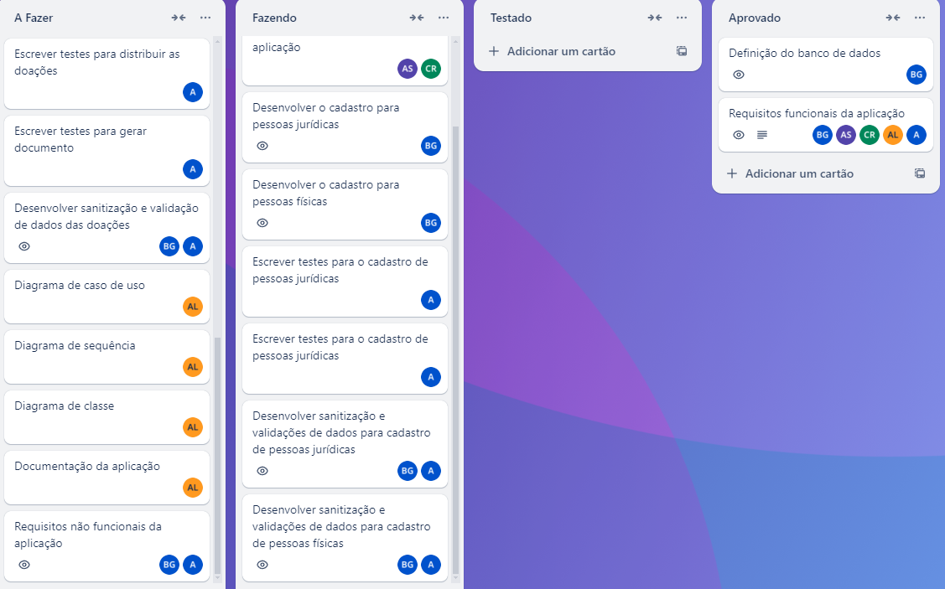

## 

## 1.7 *Backlog* dos *Sprints*

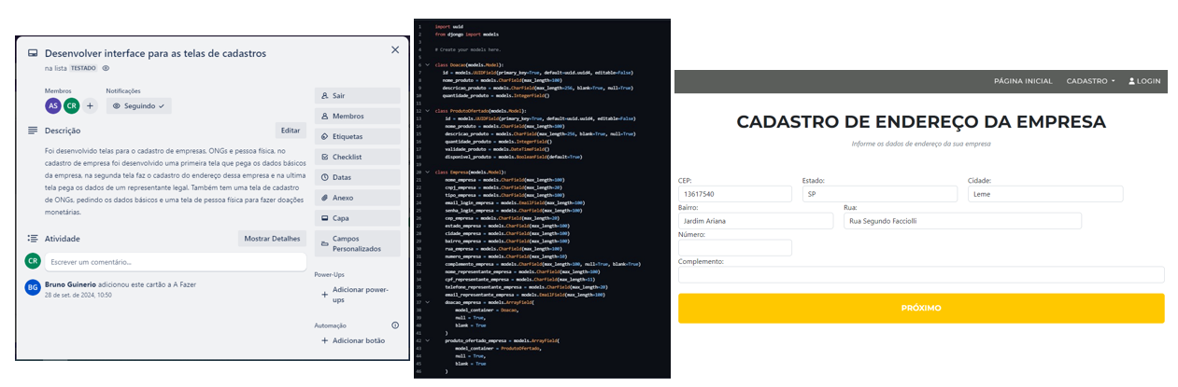

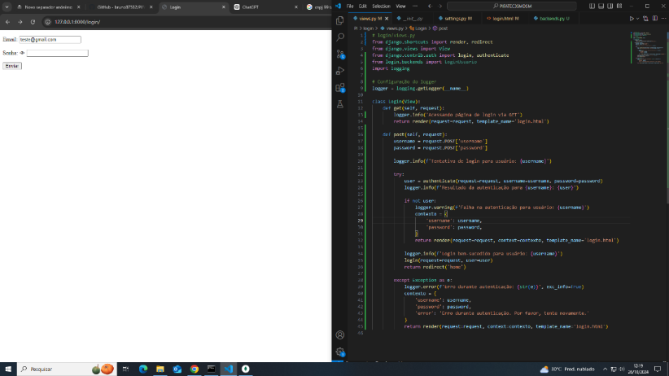 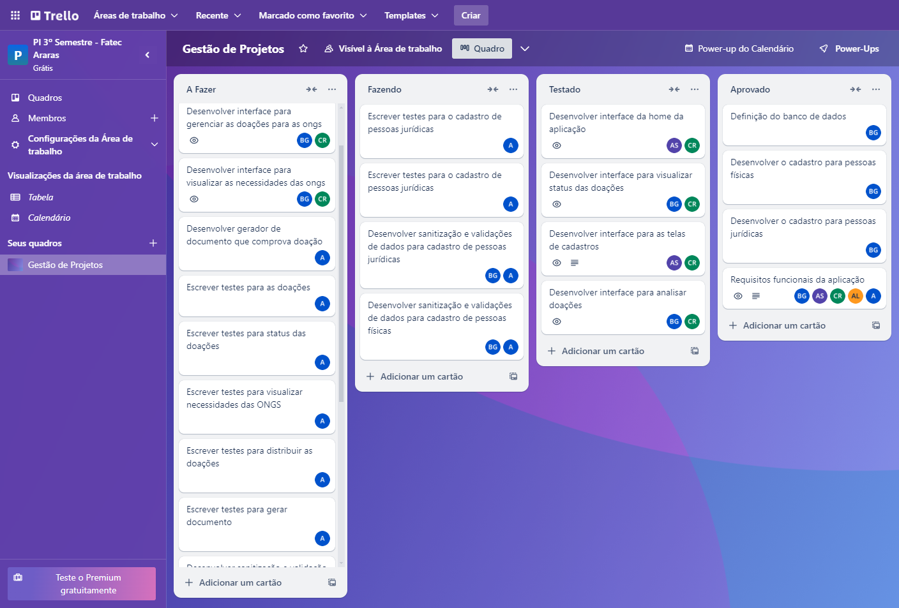

## 1.8 Entregáveis – *Minimum Viable Product* (MVP)

Apresentar as diferentes versões dos MVPs do produto em formato de entregáveis realizados durante as seis semanas de atividades do projeto.

Sugestão de bibliografia:

MATSUMOTO, Mayra, **MVP**: a forma eficiente de criar, validar e comercializar um novo produto ou serviço, Kindle: Amazon.com, 2020.

RIES, E. **A Startup Enxuta.** São Paulo: Editora Leya, 2019.

SUTHERLAND, J. **Scrum**: a arte de fazer o dobro do trabalho na metade do tempo. Rio de Janeiro: Sextante, 2019.

SCRUMSTUDY, **Guia SBOK: Guia para o Conhecimento em Scrum**, Arizona, EUA: SCRUMstudy, 2016. <https://www.Scrumstudy.com/SBOK/SCRUMstudy-SBOK-Guide-2016-Portuguese.pdf>. Acesso em: 08 mar. 2024.

## 1.9 Retrospectiva dos *Sprints*

Apresentar as reflexões e revisões do projeto realizado durante o ritual de retrospectiva dos Sprints.

**Sprint 1:** O projeto está avançando bem, com algumas funcionalidades já aprovadas e várias tarefas de cadastro e interface em fase de teste ou desenvolvimento. A equipe está progredindo de forma estruturada, priorizando o backend, cadastros e validações de dados para garantir a funcionalidade básica antes de avançar para outras áreas.

**Sprint 2:** Na Sprint 2, foram realizados avanços significativos no projeto. As atividades aprovadas incluem:​

* **Desenvolver o cadastro para pessoas físicas** - Implementação do módulo de cadastro para usuários do tipo pessoa física, agora funcionando conforme os requisitos.​
* **Desenvolver o cadastro para pessoas jurídicas** - Finalização do módulo de cadastro para empresas ou instituições.​
* **Requisitos funcionais da aplicação** - Expansão e detalhamento dos requisitos funcionais, fornecendo uma visão clara dos próximos passos.​

Além disso, foram feitas melhorias na interface da **home do projeto**, incluindo ajustes com base em feedbacks de testes iniciais. As interfaces para visualizar o **status das doações**, as **telas de cadastro** e a **análise de doações** também passaram por testes e foram movidas para a coluna **Testado**.​

A equipe continuou realizando commits frequentes, garantindo que o código está atualizado e que todos os membros podem colaborar com as funcionalidades já implementadas e testadas.​

​

**Sprint 3:** Na Sprint 3, as seguintes atividades foram concluídas e movidas para a coluna **Aprovado**:​

1. **Desenvolver gerador de documento que comprova doação** - A funcionalidade para gerar documentos de comprovação de doações foi finalizada e aprovada.​

Além disso, as seguintes funcionalidades foram testadas e movidas para a coluna **Testado**:​

* **Interface da home da aplicação** - A interface inicial da aplicação passou por testes e está pronta para uso.​
* **Interface para visualizar status das doações** - Testes realizados para garantir que os usuários possam acompanhar o status das doações.​
* **Interface para as telas de cadastros** - A funcionalidade de cadastro foi testada em diversas telas, visando a consistência e usabilidade.​
* **Interface para analisar doações** - Interface de análise das doações passou por testes para verificar precisão e funcionalidade.​

Na coluna **Fazendo**, foram iniciadas novas tarefas, como:​

* Escrita de testes para cadastros e status de doações.​
* Desenvolvimento de sanitização e validação de dados para os cadastros.​
* Implementação das interfaces para visualizar necessidades das ONGs e gerenciar as doações para as ONGs.​
* Documentação da aplicação e elaboração de diagramas de caso de uso e sequência.​

Essas tarefas ainda estão em progresso e devem ser finalizadas nas próximas sprints.

**Sprint 4:**

**Desenvolvimentos e Melhorias Implementadas:**

* **Interface para Distribuição de Doações:** Desenvolvida a interface que permite gerenciar e distribuir doações para as ONGs, juntamente com a implementação de todas as funcionalidades necessárias para o fluxo de doações.
* **Refatoração de Código:** Refatoramos o código para torná-lo mais legível e manutenível, considerando a possibilidade de o projeto entrar em produção. Isso facilita futuras manutenções e adaptações.
* **Correção de Bugs na Sanitização de Dados:** Corrigimos bugs na sanitização de dados das empresas, assegurando que as informações sejam tratadas corretamente antes de serem armazenadas.

**Início de Novas Funcionalidades:**

* **Desenvolvimento de Novos Testes Automáticos:** Começamos a implementar novos testes automatizados, o que tornará a aplicação mais fácil de testar e permitirá futuras implementações com menos complicações.
* **Modularização do Código:** Estamos modularizando o código para facilitar a leitura e manutenção, proporcionando uma base mais organizada e flexível.

Essas tarefas estão em desenvolvimento e deverão ser concluídas na próxima sprint.

## 1.10 Retrospectiva do Projeto.

Apresentar as reflexões e revisões do projeto realizado durante o ritual de retrospectiva do projeto.

# Desenvolvimento Web III

xxx

## xxx

xxx.

## xxx

xxx.

## xxx

xxx

# Banco de dados Não Relacional

O uso de bancos de dados não relacionais, ou NoSQL, tem sido cada vez mais valorizado devido ao crescimento exponencial no volume de dados e à maior complexidade dos mesmos. Nos bancos de dados relacionais tradicionais, os dados são organizados em tabelas e um esquema rígido é necessário, nos bancos NoSQL é permitida uma estrutura flexível, adaptando-se melhor às demandas de dados variados e dinâmicos. De acordo com Boaglio (2015), a flexibilidade dos esquemas de bancos NoSQL, como o MongoDB, é destacada, permitindo que dados sejam inseridos sem a necessidade de um esquema pré-definido e facilitando mudanças rápidas nas aplicações.

A escalabilidade horizontal também é oferecida pelos bancos de dados NoSQL, o que torna possível o armazenamento de grandes volumes de dados em várias máquinas, sem a perda de desempenho. Esse recurso é enfatizado por Sadlage e Fowler (2013), que explicam como essa escalabilidade permite que clusters de servidores comuns sejam utilizados para atender a grandes quantidades de dados, mantendo a eficiência no acesso. Em sistemas de grande escala, como redes sociais e plataformas de streaming, essa capacidade é considerada essencial para garantir alta disponibilidade e performance frente a volumes elevados de transações.

Além disso, modelos de dados distintos são suportados por bancos NoSQL, entre eles documentos, chave-valor, colunares e grafos, o que facilita o uso em aplicações que requerem estruturas de dados variadas. Segundo Elmasri e Navathe (2019), os bancos NoSQL são especialmente indicados para dados semi-estruturados ou não estruturados, como texto e imagens, e para redes de conexões complexas, contrastando com os bancos de dados relacionais, que atendem melhor a dados altamente estruturados. Assim, uma maior variedade de dados pode ser suportada e tratada com eficiência.

A persistência poliglota, prática pela qual diferentes tipos de bancos de dados são combinados para atender necessidades específicas de uma aplicação, também é facilitada pelos bancos de dados NoSQL. Esse conceito é explorado por Singh (2001), que ressalta a importância de se escolher o modelo de dados mais adequado para cada contexto. Em sistemas híbridos, bancos de dados NoSQL são utilizados para armazenar dados que demandam rápida leitura e escrita, enquanto os bancos relacionais ficam responsáveis por dados com relações mais complexas, criando um ambiente eficiente e adaptável.

*Explique, em seu projeto, por que o uso de um banco de dados NoSQL é fundamental ou importante para atender às necessidades específicas da aplicação. Considere os benefícios oferecidos pelo NoSQL, como flexibilidade de esquemas, escalabilidade horizontal e capacidade de lidar com grandes volumes de dados não estruturados ou semi-estruturados. Destaque também como o modelo NoSQL pode melhorar a eficiência e a performance de consultas e operações no contexto do seu projeto, comparado a uma solução relacional tradicional.*

## CRUD E ETL

CRUD (Create, Read, Update, Delete) e ETL (Extract, Transform, Load) são conceitos fundamentais no gerenciamento e manipulação de dados, mas desempenham papéis diferentes em sistemas de banco de dados. Enquanto o CRUD define as operações básicas para a manutenção de registros em um banco de dados, o ETL é focado na preparação e movimentação de dados entre sistemas, geralmente com o objetivo de análise e tomada de decisão (Elmasri & Navathe, 2019).

No contexto de um banco de dados transacional, como um sistema de vendas, as operações CRUD permitem que os dados sejam manipulados em tempo real: o usuário pode criar um novo registro (por exemplo, adicionando uma nova venda), ler ou visualizar dados (como consultar um histórico de vendas), atualizar informações (alterando o valor de uma venda), ou deletar registros. Esse modelo é ideal para aplicativos que exigem interações constantes com o banco de dados, garantindo que as informações estejam sempre atualizadas para atender a atividades operacionais (Boaglio, 2015).

Por outro lado, o ETL se concentra em extrair dados de sistemas transacionais ou outras fontes, transformá-los em um formato que atenda às necessidades analíticas e carregá-los em um data warehouse ou banco de dados analítico. Em um cenário de análise de vendas, por exemplo, o ETL seria responsável por consolidar os dados das vendas de diferentes sistemas em um único local, aplicando transformações para padronizar informações como formatos de data ou moeda e garantindo que o conjunto de dados seja coeso e pronto para análise (Singh, 2001). Dessa forma, o ETL apoia a criação de relatórios, dashboards e análises preditivas, com dados historicamente consistentes e atualizados periodicamente.

Ambos os processos podem ser complementares em um ambiente de data warehousing. As operações CRUD mantêm o sistema transacional atualizado, enquanto o ETL periodicamente extrai esses dados para o ambiente analítico. Essa integração é essencial para permitir que as organizações não apenas executem suas operações diárias com precisão, mas também utilizem os dados operacionais de forma a gerar insights estratégicos (Sadalage & Fowler, 2013). Portanto, CRUD e ETL formam uma base sólida para a gestão de dados em múltiplos níveis, com o CRUD mantendo a integridade operacional e o ETL apoiando a análise e o planejamento estratégico.

*Explique, em seu projeto, por que o uso de um banco de dados NoSQL é fundamental ou importante para atender às necessidades específicas da aplicação. Considere os benefícios oferecidos pelo NoSQL, como flexibilidade de esquemas, escalabilidade horizontal e capacidade de lidar com grandes volumes de dados não estruturados ou semi-estruturados. Destaque também como o modelo NoSQL pode melhorar a eficiência e a performance de consultas e operações no contexto do seu projeto, comparado a uma solução relacional tradicional.*

## A Importância de Dashboards e Consultas Estratégicas para a Tomada de Decisão Empresarial

Dashboards e consultas de valor para o negócio são ferramentas essenciais para transformar dados brutos em informações acionáveis, oferecendo uma visão clara e concisa do desempenho da organização. Os dashboards, muitas vezes definidos como painéis de controle visual, consolidam indicadores-chave de desempenho (KPIs) e métricas importantes em uma interface interativa, permitindo que gestores e analistas acompanhem as operações e tomem decisões informadas em tempo real (Singh, 2001). Esse recurso visual é crucial para simplificar dados complexos e torná-los acessíveis, de modo que mesmo os tomadores de decisão que não possuem um conhecimento técnico profundo possam entender rapidamente as principais tendências e desafios enfrentados pela organização.

Consultas de valor para o negócio, por sua vez, envolvem a realização de análises orientadas para responder questões específicas e relevantes para os objetivos estratégicos da organização. Essas consultas são voltadas para a extração de insights que apoiam decisões sobre, por exemplo, a identificação de padrões de comportamento do cliente, o monitoramento de despesas e receitas, ou a análise de desempenho de produtos e serviços. De acordo com Elmasri e Navathe (2019), diferente de consultas operacionais simples, que recuperam dados específicos para tarefas de rotina, as consultas de valor têm uma profundidade analítica maior, explorando os dados para responder a perguntas críticas para o sucesso do negócio e identificando áreas de oportunidade e melhoria.

Ao serem integrados a dashboards, os resultados das consultas de valor ampliam ainda mais a capacidade analítica do sistema, pois permitem que as informações derivadas dessas consultas sejam visualizadas de forma dinâmica e visual. Isso facilita a compreensão dos dados e possibilita uma análise comparativa e temporal, ajudando os gestores a identificar rapidamente mudanças e tendências (Sadalage & Fowler, 2013). Além disso, a atualização em tempo real dos dashboards proporciona uma visão atualizada, que é essencial para empresas que operam em mercados dinâmicos e competitivos. Quando bem projetados, esses dashboards vão além da exibição de dados e promovem a exploração de insights, permitindo a combinação de métricas e a geração de relatórios detalhados.

A importância dos dashboards e das consultas de valor para o negócio se reflete na maneira como essas ferramentas impactam diretamente a tomada de decisão. Dados isolados dificilmente têm valor estratégico; é a análise e a interpretação por meio de ferramentas visuais e consultas relevantes que conferem significado e contexto a esses dados, transformando-os em ativos estratégicos (Boaglio, 2015). Essa abordagem permite que decisões sejam embasadas em dados concretos, aumentando a precisão e a agilidade nas respostas às demandas do mercado. Em última instância, dashboards e consultas de valor para o negócio tornam-se um diferencial competitivo, capacitando as organizações a serem mais proativas e a responderem de forma eficaz aos desafios e oportunidades do ambiente corporativo.

Explique em seu projeto por que o uso de dashboards é fundamental para atender aos objetivos específicos da aplicação. Considere os benefícios de dashboards como ferramentas de visualização que consolidam indicadores-chave de desempenho (KPIs) e métricas essenciais em uma interface interativa. Aborde como os dashboards facilitam o monitoramento em tempo real, permitindo que os usuários compreendam dados complexos rapidamente e identifiquem tendências ou áreas que exigem atenção imediata. Além disso, destaque como a apresentação visual dos dados apoia a tomada de decisão, transformando informações em insights acionáveis e contribuindo para o sucesso do projeto.

Relacione a construção de seu projeto acom as características dos banco de dados NoSQL.

# Considerações Finais

Conclusão: Concluir o trabalho e destacar aprendizados

Contribuições Individuais: Descrever as contribuições individuais de cada membro da equipe

# Referências Bibliográficas

AMARAL, D. C. et al. **Gerenciamento Ágil de Projetos**: aplicações em produtos inovadores. São Paulo: Saraiva, 2011.

BROWN, T. ***Desing thinking*:** uma metodologia poderosa para decretar o fim das velhas ideias**.** Rio de Janeiro: Editora Alta Books, 2020.

BUZAN, T. **Mapas Mentais Para os Negócios**: Revolucione Sua Atividade Empresarial e a Maneira Como Você Trabalha. São Paulo: Cultrix, 2017.

CAROLI, P. **Direto ao ponto: criando produtos de forma enxuta**. São Paulo: Editora Casa do Código, 2015.

CAMARGO, R. **PM Visual**: Project Model Visual – Gestão de projetos simples e eficaz. 2. ed. São Paulo: Saraiva Educação, 2019.

COUTINHO, Heitor. **Da estratégia ágil aos resultados**. São Paulo: Saraiva, 2019.

CRUZ, F. PMO Ágil: **Escritório Ágil de Gerenciamento de Projetos**. São Paulo: BRASPORT, 2016.

CRUZ, F. **SCRUM e Agile em Projetos Guia Completo**: conquiste sua certificação e aprenda a usar métodos ágeis no seu dia a dia. 2 ed. São Paulo: Brasport, 2018.

CRUZ, F. **Scrum e PMBOK unidos no Gerenciamento de Projetos**. São Paulo: Brasport, 2013.

MATSUMOTO, Mayra, **MVP**: a forma eficiente de criar, validar e comercializar um novo produto ou serviço, Kindle: Amazon.com, 2020.

OSTERWALDER, A. **Business model generation: inovação em modelos de negócios**. Rio de Janeiro: Editora Alta Books, 2011.

PMI. **Guia PMBOK®**: U**m Guia para o Conjunto de Conhecimentos em Gerenciamento de Projetos**. 7ª. ed. Pennsylvania: PMI, 2021.

PMI. **Guia de Prática Ágil**. EUA: Project Management Institute, 2018.

RIES, E. **A Startup Enxuta.** São Paulo: Editora Leya, 2019.

SBROCCO, Jose. H. T. C.; MACEDO, Paulo C. de. **Metodologias ágeis: Engenharia de Software sob medida**. São Paulo: Érica, 2012.

SEBRAE, CANVAS: Como estruturar seu modelo de negócio. **SEBRAEPR,** 2024. Disponível em: <https://www.sebraepr.com.br/canvas-como-estruturar-seu-modelo-de-negocios/>. Acesso em: 25 maio 2024.

SCRUMSTUDY, **Guia SBOK: Guia para o Conhecimento em Scrum**, Arizona, EUA: SCRUMstudy, 2016. <https://www.Scrumstudy.com/SBOK/SCRUMstudy-SBOK-Guide-2016-Portuguese.pdf>. Acesso em: 08 mar. 2024.

SUTHERLAND, J. **Scrum**: a arte de fazer o dobro do trabalho na metade do tempo. Rio de Janeiro: Sextante, 2019.

SUTHERLAND, J. J. **Scrum**: guia prático, Sextante, Rio de Janeiro, 2020.

# Anexo I - Diário de bordo

<https://trello.com/b/g3tQ3DLs/gestao-de-projetos>

# Anexo II – Cronograma efetivo

<https://github.com/bruno87532/PIFATEC3SMDSM/commits/main/>

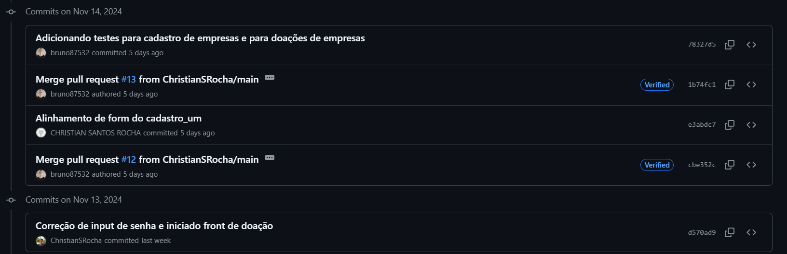

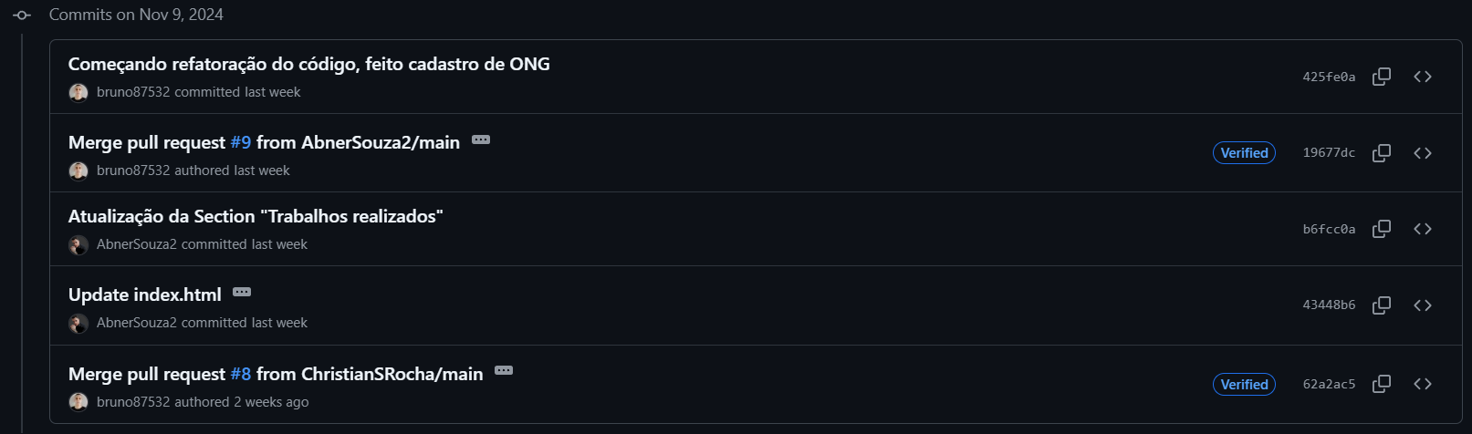

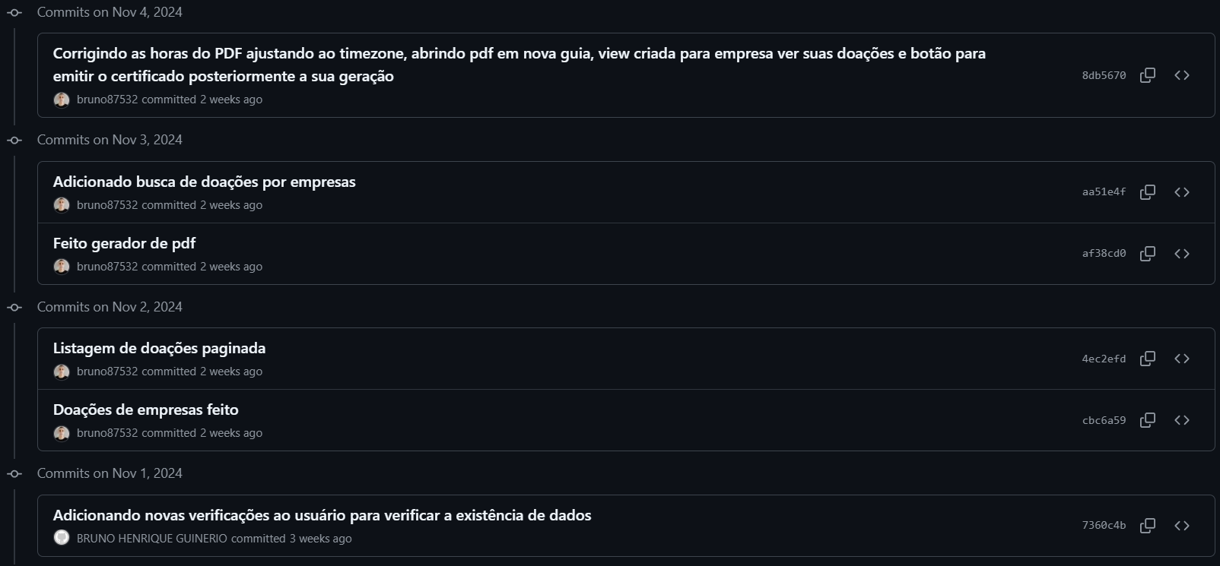

# Anexo III – Evidências

